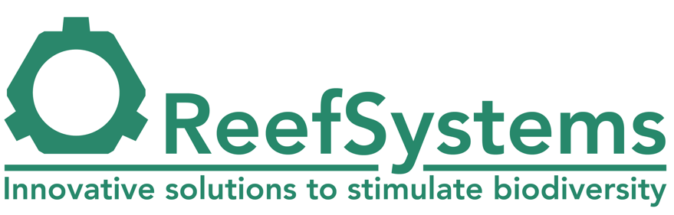

**Beleidsplan**

**Stichting ReefSystems Foundation**

Inhoudsopgave

Gegevens: 2

*Naam 2*

*RSIN nummer 3*

*Post- of vestigingsadres 3*

*Telefoonnummer 3*

*E-mailadres 3*

*KvK nummer 3*

*Bestuurssamenstelling en de namen van de bestuurders en beleidsbepalers 3*

Doelstellingen van Stichting ReefSystems Foundation 3

Te verrichten werkzaamheden 4

Wijze van verwerving van inkomsten 5

Beheer en de besteding van het vermogen van de instelling 6

# Gegevens:

## Naam

Stichting ReefSystems Foundation

## KVK en RSIN nummer

KvK-nummer 86689355

RSIN-nummer: 864050331

## Post- of vestigingsadres

Rijshoutweg 25

1505 HL, Zaandam

Nederland

## Telefoonnummer

+31 6 17 27 02 93

## E-mailadres

info@reefsystems.org

## KvK nummer

86689355

## Bestuurssamenstelling en de namen van de bestuurders en beleidsbepalers

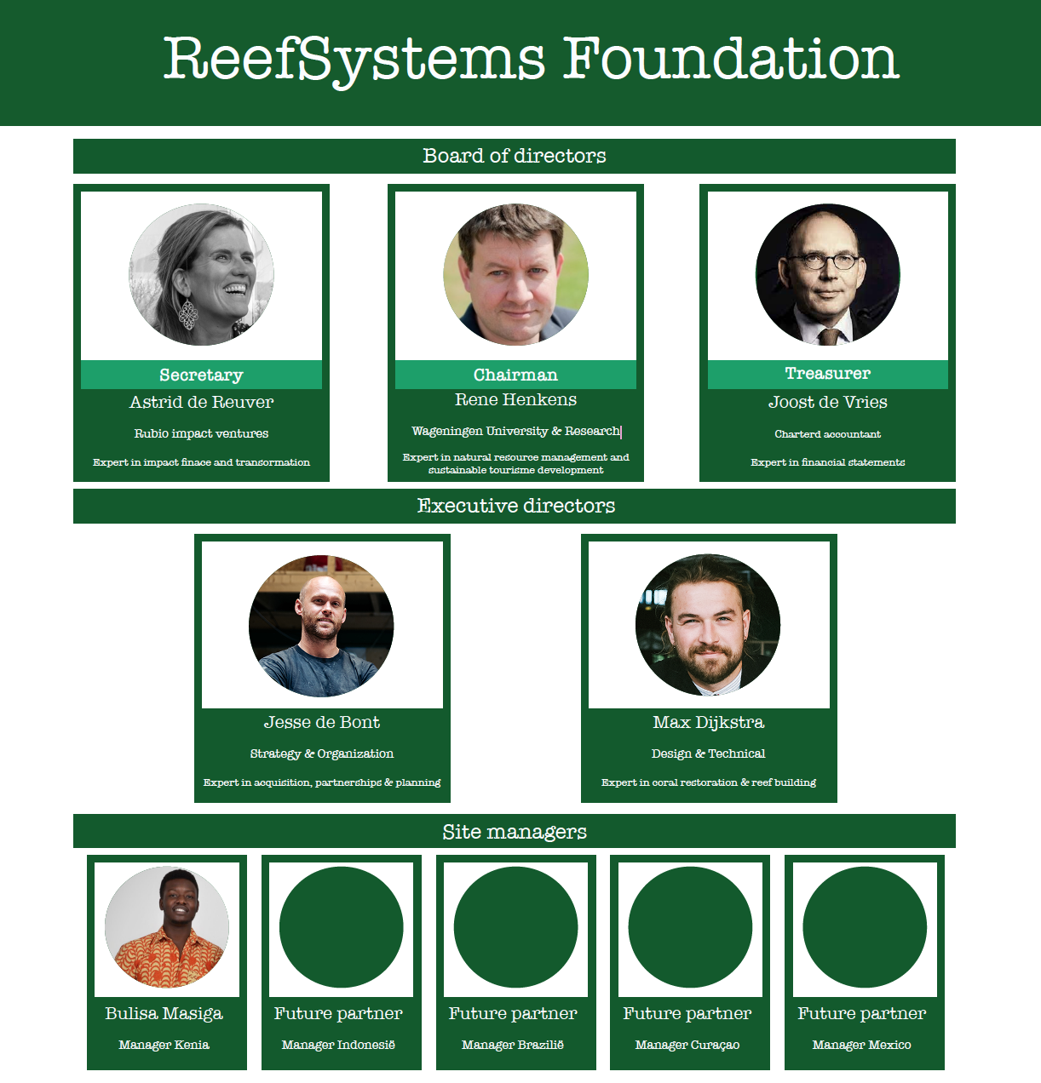

# Doelstellingen van Stichting ReefSystems Foundation

De Stichting ReefSystems Foundation heeft ten doel het herstellen van koraalriffen en de daar bijbehorende mariene ecosystemen en voorts al hetgeen in de ruimste zin met een en ander verband houdt, daartoe behoort en/of daartoe bevorderlijk kan zijn.

Visserij zorgt voor grote problemen voor de oceaan. Koraalriffen worden vernietigd door sleepnetten van vissersboten. Koraalriffen in de tropen zijn de basis van een gezond mariene ecosysteem, aangezien deze voedsel, schuilmogelijkheden en voortplantingsgebied bieden aan tal van organismen. Zonder koraal trekt het lokale onderwaterleven weg, waardoor er een kale zandvlakte achterblijft. Uiteindelijk zal dit de voedselvoorziening van mensen die afhankelijk zijn van visserij beïnvloeden.

Kunstmatige riffen worden ingezet om ecosystemen te herstellen. Door onderwater structuren te plaatsen hebben organismen weer een plek om te groeien en heeft het leven in zee weer een plek om te schuilen. Koralen kunnen op deze structuren groeien, waardoor het complete ecosysteem kan herstellen en verbeteren.

In veel gebieden waar rif restauratie hard nodig is, is de lokale economie erg zwak. De lokale bevolking heeft vaak niet genoeg geld en/of kennis om op een duurzame manier met hun natuurlijk omgeving (het koraalrif) om te gaan. Dit is de doelgroep waar de stichting zich op richt.

Door lokale bevolkingsgroepen te betrekken bij de rif-restauratiewerkzaamheden kan er op lokaal niveau werkgelegenheid worden gecreëerd. Naast het stimuleren van de economie zorgt het betrekken van lokale mensen voor een verantwoordelijkheidsgevoel om de nieuwe ecosystemen op een goede manier te verzorgen en behandelen. Zo kan er een duurzaam toekomst perspectief ontstaan voor mens en natuur.

# Te verrichten werkzaamheden

De leden van de Stichting ReefSystems Foundation zullen zich inzetten om koraalriffen te restaureren en ecosystemen te herstellen. Hiervoor zullen de volgende werkzaamheden worden verricht:

* Werving van inkomsten
* Identificeren van potentiële rif-herstellocaties
* In kaart brengen van problemen en herstelmogelijkheden per locatie
* Zoeken van lokale project partners
* Verkrijgen van vergunning
* Opzetten van rif productie werkplaats
* Bieden van trainingen voor lokale bevolking
* Werk bieden aan lokale personen voor rif-herstel
* Installeren van kunstmatige riffen
* Starten van onderzoek in samenwerking met kennispartners, zoals universiteiten.
* Actieve promotie van werkzaamheden van de stichting

# Wijze van verwerving van inkomsten

De Stichting ReefSystems Foundation zal op verschillende manieren inkomsten verwerven:

* Crowdfunding campagnes
* Family offices benaderen
* Subsidie aanvragen
* Fondsenwerving
* Duurzaamheidsbudgetten van organisaties
* Samenwerkingen met bedrijven in maritieme sector
* Organiseren van reizen naar herstelde koraalriffen
* Benaderen van buitenlandse overheidsinstanties

# Beheer en de besteding van het vermogen van de instelling

Stichting ReefSystems Foundation vergadert eens per kwartaal. Alle strategische besluiten en uitgaven zullen worden besproken in de vergaderingen en moeten worden goedgekeurd door alle bestuursleden. Diverse koraalspecialisten van de Wageningen Universiteit worden als adviseurs betrokken bij de besluitvorming van Stichting ReefSystems Foundation, zodat er altijd juiste besluiten zullen worden genomen. De inkomsten van de stichting worden geworven en gealloceerd op basis van specifieke projecten. Bij een budget overschot worden het overige budget teruggegeven aan de donateurs of direct besteed aan de uitbreiding van het project.